**Миндерлинский детский сад «Солнышко»**

**Открытое мероприятие в средней группе**

**«Всемирный день защиты животных»**

Подготовила и провела воспитатель: Сухова М. В.

ноябрь 2024год.

**«Всемирный день защиты животных!»**

**Цель**: формировать бережное отношение к животным домашним и диким. И их среде обитания.

**Задачи:** -закрепить знания детей о домашних и диких животных;

-закрепить бережное отношение к животному миру;

-развивать память, мышление, воображение, речь детей.

-воспитывать желание заботится о животных.

**Ход мероприятия:**

Зашли, встали в круг, приветствие:

Здравствуй дружок

Здравствуй дружок.

Скорей становитесь со мною в кружок.

Давай улыбнемся и скажем привет!

Солнцу привет, гостям всем привет!

Прошли дети и сели на стулья.

**Воспитатель:**

- Ребята, я сегодня в группе на полу увидела вот это письмо. Я решила дождаться вас и вместе с вами открыть его.

Открываю письмо, читаю:

- Ребята, вам огромный привет! А от кого вы узнаете, когда выполните задания, которые находятся в конверте.

Начинаем?!

**Воспитатель:**

-Ребята в октябре был День защиты животных.

**Первое задание!**

Загадки о животных.

Говорят, она плутовка,

Длинный хвост, быстра сноровка,

Рыжий и пушистый мех.

Обмануть сумеет всех! (лиса)

Летом ходит без дороги

Возле сосен и берёз,

А зимой он спит в берлоге,

От мороза прячет нос. (медведь)

Сердитый недотрога

Живет в глуши лесной.

Иголок очень много,

А ниток не одной. (ёж)

Кто в жару и на морозе

Малышей по кругу возит

И у дома своего

Ржёт не громко И-го-го

Кто с высоких толстых сосен

В ребятишек шишку бросил,

А в кусты через пенек прошмыгнул как огонек(белка)

Трав копытами касаясь,

Ходит по лесу красавец

Холит смело и легко,

Рога раскинув широко (лось)

Ты где так шею отрастил?

Вот это да , Ну удивил

Какой ты важный, словно граф,

Знакомьтесь- это (жираф)

Сумку я ношу с собой,

Летом, осенью, зимой.

И весной ее беру.

Знаешь, кто я?

Колючий клубочек под елкой лежит.

Взять пожелаешь — Вмиг убежит. *(ежик)*

Дружбу водит лишь с лисой,

Этот зверь сердитый, злой.

Он зубами щёлк да щёлк,

Очень страшный серый … *(волк)*

У порога плачет, коготочки прячет,

Тихо в комнату войдёт, замурлычет, запоёт. *(кошка)*

Дом отважно охраняет,

Лишь хозяина пускает,

Лает громко как звонок,

Зовут ласково Дружок. *(собака)*

Без расчески причесался

И умылся без воды,

В кресло мягкое забрался

И запел на все лады…***(Кот****)*.

**Физ. минутка:**

Встали, надо отдохнуть,

Наши пальчики встряхнуть.

Шевелитесь пальчики.

Так шевелят ушками серенькие зайчики.

Крадёмся тихо на носочках,

Как лисы бродят по лесочку.

Волк озирается кругом

И мы головки повернём.

Присядем тише, тише,

Притихнем словно в норках мыши.

Ходил медведь по лесу,

Топтался и рычал.

Хотел он очень мёда,

А где достать не знал.

**Второе задание!**

«Продолжи фразу!»

- Тихий как… *(мышь)*.

- Смелый как… *(лев)*.

- Голодный как… *(волк)*.

- Грязный как… *(поросенок)*.

- Косолапый как… *(медведь)*.

- Хитрый как… *(лиса)*.

- Упрямый как… *(баран)*.

- Трусливый как… *(заяц)*.

-Добрый как…

-Большой как…

-Непослушный как…

- Красивый как…

-Длинный как…

- Весёлый как…

-Вкусный как…

**Воспитатель:**

-Молодцы ребята!

**Третье задание! «**Правила поведения в лесу!**»**

**Присаживаемся в круг.**

По картинкам расположенных в круг ребята рассказывают о правилах поведения в дикой природе.

**Четвёртое задание! «**Собери картинку!**»**

Для выполнения этого задания вам надо объединиться в три компании и пройти к столам по ориентирам. Каждая компания собирает картинку разных животных (собачка, кошечка и ёжик.) Собрали компании сходили друг другу в гости и посмотрели правильность сбора картинок.

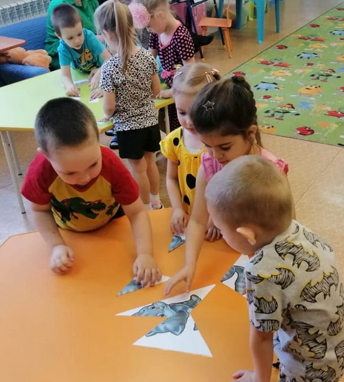

**Пятое задание!** Прочитайте стихотворения.

Дети читают стихотворения по мнемотаблицам. Сначала индивидуально два ребёнка читают разные стихотворения, затем вместе другое стихотворение.

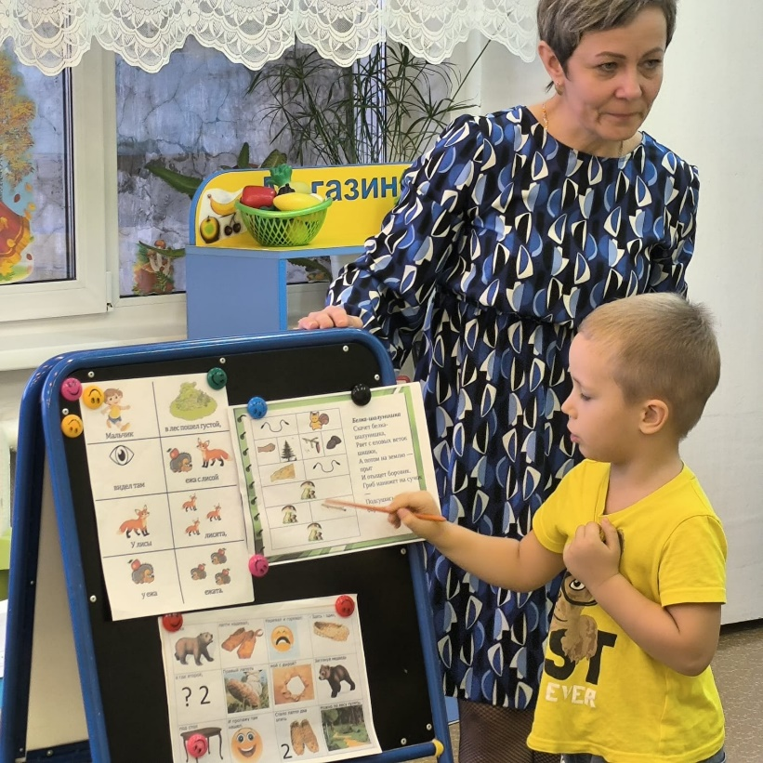

**Воспитатель:**

- Ребята, смотрите, а у нас в каждом задании были фрагменты картинки, давайте с вами вместе соберем и посмотрим, что у нас получится.

Собрали, получился котёнок Гаф. Значит вам привет от котёнка Гафа!!!

**Воспитатель:**

-Ребята, котёнку скучно одному, давайте мы с вами раскрасим друзей для котёнка?! А раскрашивать мы с вами будем не обычным способом- мятой бумагой.

Показ воспитателя. Затем ребята проходят за столы, у всех детей разные зверята и начинаем раскрашивать.

**Воспитатель:**

-Ребята, вы молодцы, у вас получились очень красивые друзья для котёнка! Постарались! Спасибо!

